TRƯỜNG ĐẠI HỌC VĂN LANG |  | ĐỀ THI KẾT THÚC HỌC PHẦN
KHOA XÃ HỘI NHÂN VĂN |  |  |  | Học kỳ: | 1 | Năm học: |  | 2021 - 2022
Mã học phần: | Tên học phần: Lịch sử Nhật Bản |  |  |  | Tín chỉ:02 |  |  |  | Khóa: 25
Mã nhóm lớp HP: | DDP0050  …………………………………….. |  | - Đề thi số: |  | 01 |  | - Mã đề thi: |  |  | ………
Thời gian làm bài: | 60 phút
Hình thức thi: | Tự luận (được phép sử dụng tài liệu)

Câu 1: Qua giao lưu văn hóa Nhật Bản và Trung Quốc thời kì cổ đại, hãy trình bày suy nghĩ của mình về quá trình đó? (3+2= 5 đ)
Câu 2: Hãy trình bày nội dung sự kiện chính qua bản đồ sau và nêu nhận xét về quá trình bành trướng của chủ nghĩa quân phiệt Nhật Bản ( 3 +2 = 5.0 đ.)
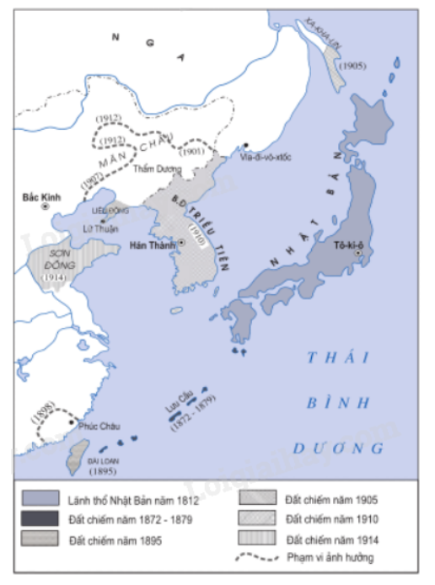

Ngày biên soạn: 22/011/2021
Giảng viên biên soạn đề thi: TS. Trịnh Tiến Thuận

Ngày kiểm duyệt: 22/011/2021
Trưởng (Phó) Khoa/Bộ môn kiểm duyệt đề thi: Th.S Dương Ngọc Phúc

